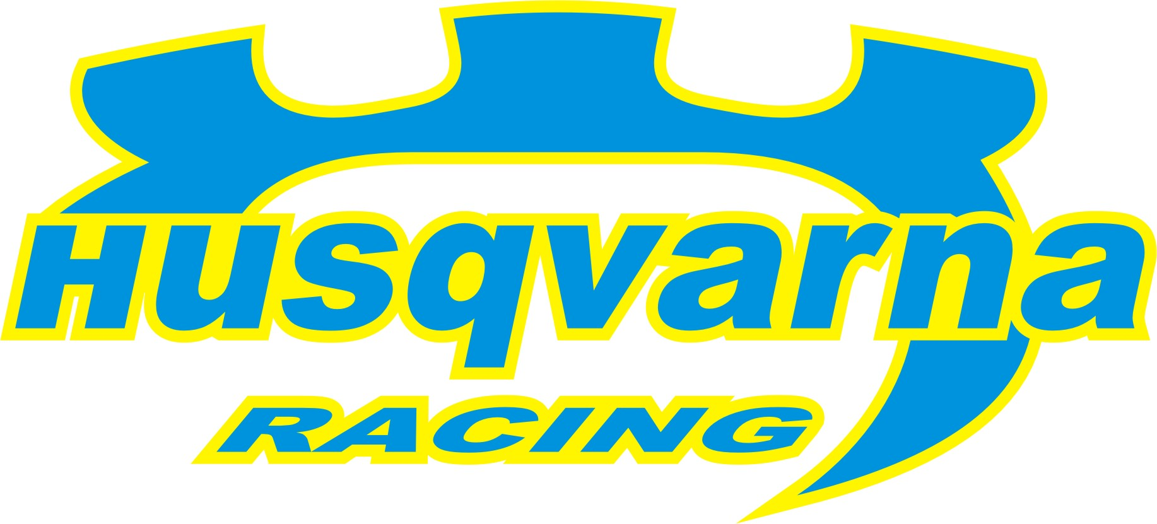
2007. július 25. – Vál, Magyarország
Lettországba mentünk
Újabb európai országba kapott meghívást a Husqvarna Racing, a csapat és a 2003-as Subaru Impreza WRC a lett Andis Grinbergs invitálására a Baltikumban tölti az előttünk álló hétvégét.

A Subaru Rally Team Latvia csapatát erősítő Andis Grinbergs az idei pontvadászat hatodik állomásán látta elérkezettnek az időt, hogy széria N12-es Imprezája helyett egy WRC-vel is próbára tegye képességeit. A királykategóriás debütálásra a Husqvarna Racing 2003-as fejlesztésű Subaruját szemelte ki és mivel a feleknek hamar sikerült minden kérdésben megegyezni, a július végi Rally Rázna-n már a magyar csapattal karöltve szállnak harcba.

Azt nem lehet mondani, hogy Lettországban hemzsegnének a WRC-k, csupán egyetlenegy pilóta, a bajnoki cím védője hajt rendszeresen World Rally Cart, Ivars Vasaraudzis azonban nem akármivel, egy 2005-ös Mitsubishi Lancerrel riogatja ellenfeleit. Vasaraudzis most mégis távol marad a Rally Rázna küzdelmeitől, aminek két oka lehet, egyrészt hatalmas előnnyel vezeti a bajnokságot, másrészt a Lancer WRC-ket felkészítő MMSP minden erejével a világbajnokság finn állomására összpontosít, ahol négy autót állítanak csatasorba. Ennek is köszönhetően Grinbergs a mezőny egyetlen WRC-seként az egyes rajtszámot ragaszthatja fel a husqvarnás Subaru-ra.

A murvás lett bajnoki futam, péntek este veszi kezdetét, egy 17 kilométeres gyorsaságival, majd két és fél órás szervizparkozást követően éjjel 11-kor egy prológ jellegű szakasszal zárul a rali első napja. Szombaton újabb hat gyorsasági vár a mezőnyre, melyek érdekessége hogy egyik sem ismétlődik, így hat különböző pályán dől el a győzelem sorsa.

Korda Erik: - Nagyon örülünk, hogy ismét külföldön nyílik lehetőségünk a bizonyításra. Teljesen új, idegen terepen kell most helyt állnunk, de ez nem gond, örülünk a kihívásnak. A Veszprém Rally óta eltelt két napban a fiúknak sikerült megtalálni a 2003-as autó Veszprémben mutatott hibáját, egy szelep az építés során rosszul lett beszerelve, de a verseny rajtját már százszázalékos állapotban várhatja. Andisnak ez lesz az első WRC-s versenye, így nem támaszthatunk elé túl nagy követelményeket, elsődleges célunk nem is lehet más, mint a tapasztalatszerzés és a célba érkezés.

A Husqvarna Racing együttműködő partnerei:
Metrober Kft, Bioextra Kft, Corax Bioner ZRt, GT Gumi 2004 Kft, .Fittness Trade Kft, Mercur Rent a Car Kft, Alabárdos Étterem, Rouge Café, Study Kft, Colonell Kft.

